|  |
| --- |
| **RestApp**    13 de Diciembre de 2013 |
| Informe de Avance #4  **U**niversidad **T**ecnológica **N**acional  Facultad Regional San Francisco |
| Ferrero Lucas Raviola Fernando Salomón Oscar |
| Profesora**:** Ing. Marisa Pérez |

Estado Actual del Proyecto

## Resumen de Tareas realizadas

El siguiente listado muestra las actividades realizadas:

* Desarrollo de prototipos independientes de prueba.
* Actualización y priorización de riesgos.
* Refinación del plan de proyecto.
* Revisión de versionado de documentos modificados.
* Identificación de tecnología.
* Validación de requerimientos.
* Mapeo de requerimientos a casos de uso.
* Definición inicial de diagrama de clases.
* Definición inicial del modelo de datos.
* Definición inicial de Diagrama de Actividades (25%)

Progreso total

El proyecto se encuentra avanzado un 22% entre la fecha de inicio y finalización dadas en la planificación.

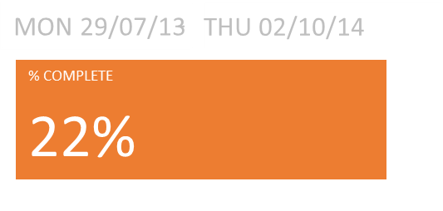

A continuación se visualiza la cantidad de trabajo realizado, las horas restantes de trabajo y las horas trabajadas hasta la fecha de este informe que se trabajaron.

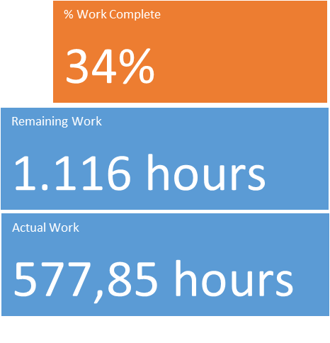

La tabla a continuación detalla los puntos anteriores, comparando el Plan Previsto con el Plan Real a la fecha del presente informe. En el podemos apreciar las fechas de comienzo y fin, duración de cada tarea y el trabajo realizado por los recursos, ambos con su respectiva variación.

|  |  |  |  |  |  |  |  |  |  |  |  |
| --- | --- | --- | --- | --- | --- | --- | --- | --- | --- | --- | --- |
| **Name** | **Comienzo previsto** | **Fin previsto** | **Comienzo real** | **Fin real** | **Duración prevista** | **Duración real** | **Variación de la duración** | **Trabajo previsto** | **Trabajo real** | **Variación de trabajo** | **% Completo** |
| RestApp | Lun 29/07/13 | Jue 02/10/14 | Lun 29/07/13 | Jue 02/10/14 | 583,5 horas | 135,87 horas | 0 horas | 1.652 horas | 577,85 horas | 41,85 horas | 23% |
| ELABORACIÓN | Jue 26/09/13 | Vie 21/03/14 | Jue 03/10/13 | Vie 04/04/14 | 152 horas | 104,59 horas | 12,5 horas | 454 horas | 312,5 horas | 38,5 horas | 64% |
| Iteración E1 | Jue 26/09/13 | Tue 05/11/13 | Jue 03/10/13 | Lun 18/11/13 | 57 horas | 65,5 horas | 8,5 horas | 171 horas | 196,5 horas | 25,5 horas | 100% |
| Análisis/Diseño | Lun 07/10/13 | Vie 11/10/13 | Vie 18/10/13 | Vie 01/11/13 | 12 horas | 14,5 horas | 2,5 horas | 36 horas | 43,5 horas | 7,5 horas | 100% |
| Definición preliminar de Diagrama de clases | Lun 07/10/13 | Vie 11/10/13 | Lun 28/10/13 | Vie 01/11/13 | 10 horas | 11,5 horas | 1,5 horas | 30 horas | 34,5 horas | 4,5 horas | 100% |
| Implementación | Tue 15/10/13 | Vie 01/11/13 | Vie 01/11/13 | Vie 15/11/13 | 20 horas | 22 horas | 2 horas | 60 horas | 66 horas | 6 horas | 100% |
| Desarrollo prototipos independientes de prueba | Tue 15/10/13 | Vie 01/11/13 | Vie 01/11/13 | Vie 15/11/13 | 20 horas | 22 horas | 2 horas | 60 horas | 66 horas | 6 horas | 100% |
| Gestión del Proyecto | Vie 01/11/13 | Lun 04/11/13 | Vie 15/11/13 | Vie 15/11/13 | 2 horas | 2,5 horas | 0,5 horas | 6 horas | 7,5 horas | 1,5 horas | 100% |
| Actualización y priorización de Riesgos | Vie 01/11/13 | Vie 01/11/13 | Vie 15/11/13 | Vie 15/11/13 | 1 hora | 0,5 horas | -0,5 horas | 3 horas | 1,5 horas | -1,5 horas | 100% |
| Refinación del Plan de Proyecto | Lun 04/11/13 | Lun 04/11/13 | Vie 15/11/13 | Vie 15/11/13 | 1 hora | 2 horas | 1 hora | 3 horas | 6 horas | 3 horas | 100% |
| Gestión de Configuración | Lun 04/11/13 | Lun 04/11/13 | Vie 15/11/13 | Vie 15/11/13 | 1 hora | 0,5 horas | -0,5 horas | 3 horas | 1,5 horas | -1,5 horas | 100% |
| Revisión de versionado de documentos modificados | Lun 04/11/13 | Lun 04/11/13 | Vie 15/11/13 | Vie 15/11/13 | 1 hora | 0,5 horas | -0,5 horas | 3 horas | 1,5 horas | -1,5 horas | 100% |
| Ambiente | Lun 04/11/13 | Tue 05/11/13 | Vie 15/11/13 | Lun 18/11/13 | 3 horas | 2 horas | -1 hora | 9 horas | 6 horas | -3 horas | 100% |
| Identificación de Tecnología | Lun 04/11/13 | Tue 05/11/13 | Vie 15/11/13 | Lun 18/11/13 | 3 horas | 2 horas | -1 hora | 9 horas | 6 horas | -3 horas | 100% |
| Iteración E2 | Tue 05/11/13 | Tue 04/02/14 | Lun 18/11/13 | Vie 14/03/14 | 59 horas | 39,14 horas | 4 horas | 175 horas | 116 horas | 13 horas | 62% |
| Modelo de Negocio | Tue 05/11/13 | Vie 08/11/13 | Lun 18/11/13 | Tue 19/11/13 | 5 horas | 5 horas | 0 horas | 15 horas | 15 horas | 0 horas | 100% |
| Refinación del Modelo de Negocio | Tue 05/11/13 | Vie 08/11/13 | Lun 18/11/13 | Tue 19/11/13 | 5 horas | 5 horas | 0 horas | 15 horas | 15 horas | 0 horas | 100% |
| Requerimientos | Vie 08/11/13 | Lun 11/11/13 | Tue 19/11/13 | Vie 22/11/13 | 4 horas | 3 horas | -1 hora | 10 horas | 8 horas | -2 horas | 100% |
| Validación de requerimientos | Vie 08/11/13 | Lun 11/11/13 | Tue 19/11/13 | Vie 22/11/13 | 3 horas | 3 horas | 0 horas | 6 horas | 6 horas | 0 horas | 100% |
| Mapeo de Requerimientos a Casos de Uso | Vie 08/11/13 | Lun 11/11/13 | Tue 19/11/13 | Jue 21/11/13 | 4 horas | 2 horas | -2 horas | 4 horas | 2 horas | -2 horas | 100% |
| Análisis/Diseño | Lun 11/11/13 | Lun 09/12/13 | Vie 22/11/13 | Vie 28/02/14 | 36 horas | 31 horas | 5 horas | 108 horas | 93 horas | 15 horas | 76% |
| Definición Inicial de diagrama de Clases | Lun 11/11/13 | Vie 15/11/13 | Vie 22/11/13 | Vie 29/11/13 | 10 horas | 11 horas | 1 hora | 30 horas | 33 horas | 3 horas | 100% |
| Definición inicial del Modelo de Datos | Vie 15/11/13 | Jue 21/11/13 | Vie 29/11/13 | Jue 12/12/13 | 8 horas | 9 horas | 1 hora | 24 horas | 27 horas | 3 horas | 100% |
| Definición inicial de Diagrama de Actividades | Jue 21/11/13 | Tue 26/11/13 | Jue 12/12/13 | Jue 06/02/14 | 8 horas | 11 horas | 3 horas | 24 horas | 33 horas | 9 horas | 100% |
| Informe de Avance Mensual | Vie 30/08/13 | Jue 02/10/14 | Vie 30/08/13 | Jue 02/10/14 | 535 horas | 152,86 horas | 0 horas | 0 horas | 0 horas | 0 horas | 29% |
| Informe de Avance Mensual 3 | Jue 31/10/13 | Vie 01/11/13 | Jue 31/10/13 | Vie 01/11/13 | 4 horas | 4 horas | 0 horas | 0 horas | 0 horas | 0 horas | 100% |
| Informe de Avance Mensual 4 | Lun 09/12/13 | Lun 09/12/13 | Vie 13/12/13 | Vie 13/12/13 | 4 horas | 4 horas | 0 horas | 0 horas | 0 horas | 0 horas | 100% |

A continuación se muestra un resumen grafico de los WorkFlow principales (se incluyen los informes de avances)

Las tareas realizadas consumieron **593,85 horas reloj**, de las cuales 265,35 horas son de la etapa de “Inicio”, 321,5 horas de la etapa “elaboración” y 16 horas de “Informe de Avance Mensual”, de lo cual se encuentra desarrollado un 100%, 64% y 7% de las etapas respectivamente. Dando un 6% de avance en el proyecto general con fecha de comienzo 29/07/2013 y fecha de finalización 02/10/2014.

|  |  |  |
| --- | --- | --- |
| Nombre | % completado | Trabajo real |
| INICIO | 100% | 265,35 horas |
| ELABORACIÓN | 64% | 312,5 horas |
| CONSTRUCCIÓN | 0% | 0 horas |
| TRANSICIÓN | 0% | 0 horas |
| Informe de Avance Mensual | 29% | 16 horas |
|  | TOTAL | 593,85 horas |

Diagrama de Gantt

A continuación se presenta el Gantt a la fecha actual con las respectivas tareas realizadas a la fecha de este informe.

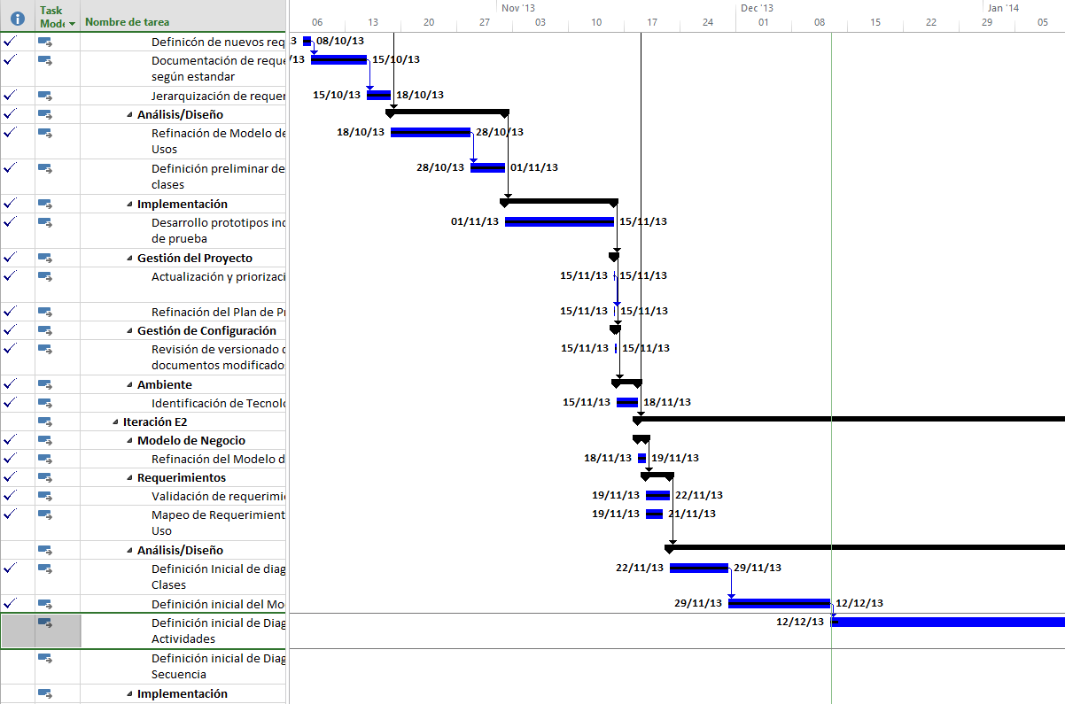

Tareas atrasadas

Listado de tareas atrasadas considerando fechas establecidas en la línea base:

|  |  |  |  |  |  |
| --- | --- | --- | --- | --- | --- |
| **Name** | **Start** | **Finish** | **% Complete** | **Remaining Work** | **Resource Names** |
| Definición inicial de Diagrama de Actividades | Thu 12/12/13 | Thu 06/02/14 | 25% | 24,75 hours | Fernando Raviola,Lucas Ferrero,Oscar Salomón |
| Definición inicial de Diagramas de Secuencia | Thu 06/02/14 | Fri 28/02/14 | 0% | 30 hours | Fernando Raviola,Lucas Ferrero,Oscar Salomón |

Próximas tareas a realizar

Las tareas propuestas para el mes siguiente son:

* Definición inicial de Diagrama de Actividades (continuación).
* Definición inicial de Diagramas de Secuencia.